Organizace dopravy v místě konání Krajské soutěže v disciplínách požárního sportu,
sportovních družstev HZS Středočeského kraje a sportovních družstev SDH Středočeského kraje.

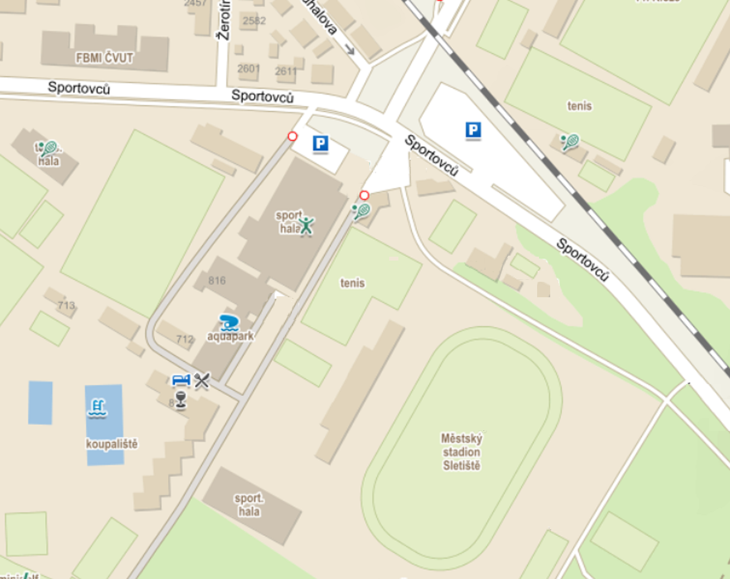  P  R  P  Parkoviště  P družstva a hosté | Orientační plánek  Vjezd do areálu  Prostor pro vyložení nářadí k soutěži  Výjezd z areálu  Družstva  a hosté  Parkoviště pro VIP  Registrace  R  závodníků

